Unplugged

Verplaats de Flurbs 2

Opdrachtwerkblad

Het wordt steeds warmer. Help de Flurb om bij haar bloemen te komen zodat ze die water kan geven.

Om de Flurb de weg te wijzen naar haar bloemen, knip je de juiste pijlen uit en plak je die op de programmavakjes naast de kaart. De pijlen staan onder aan de pagina.

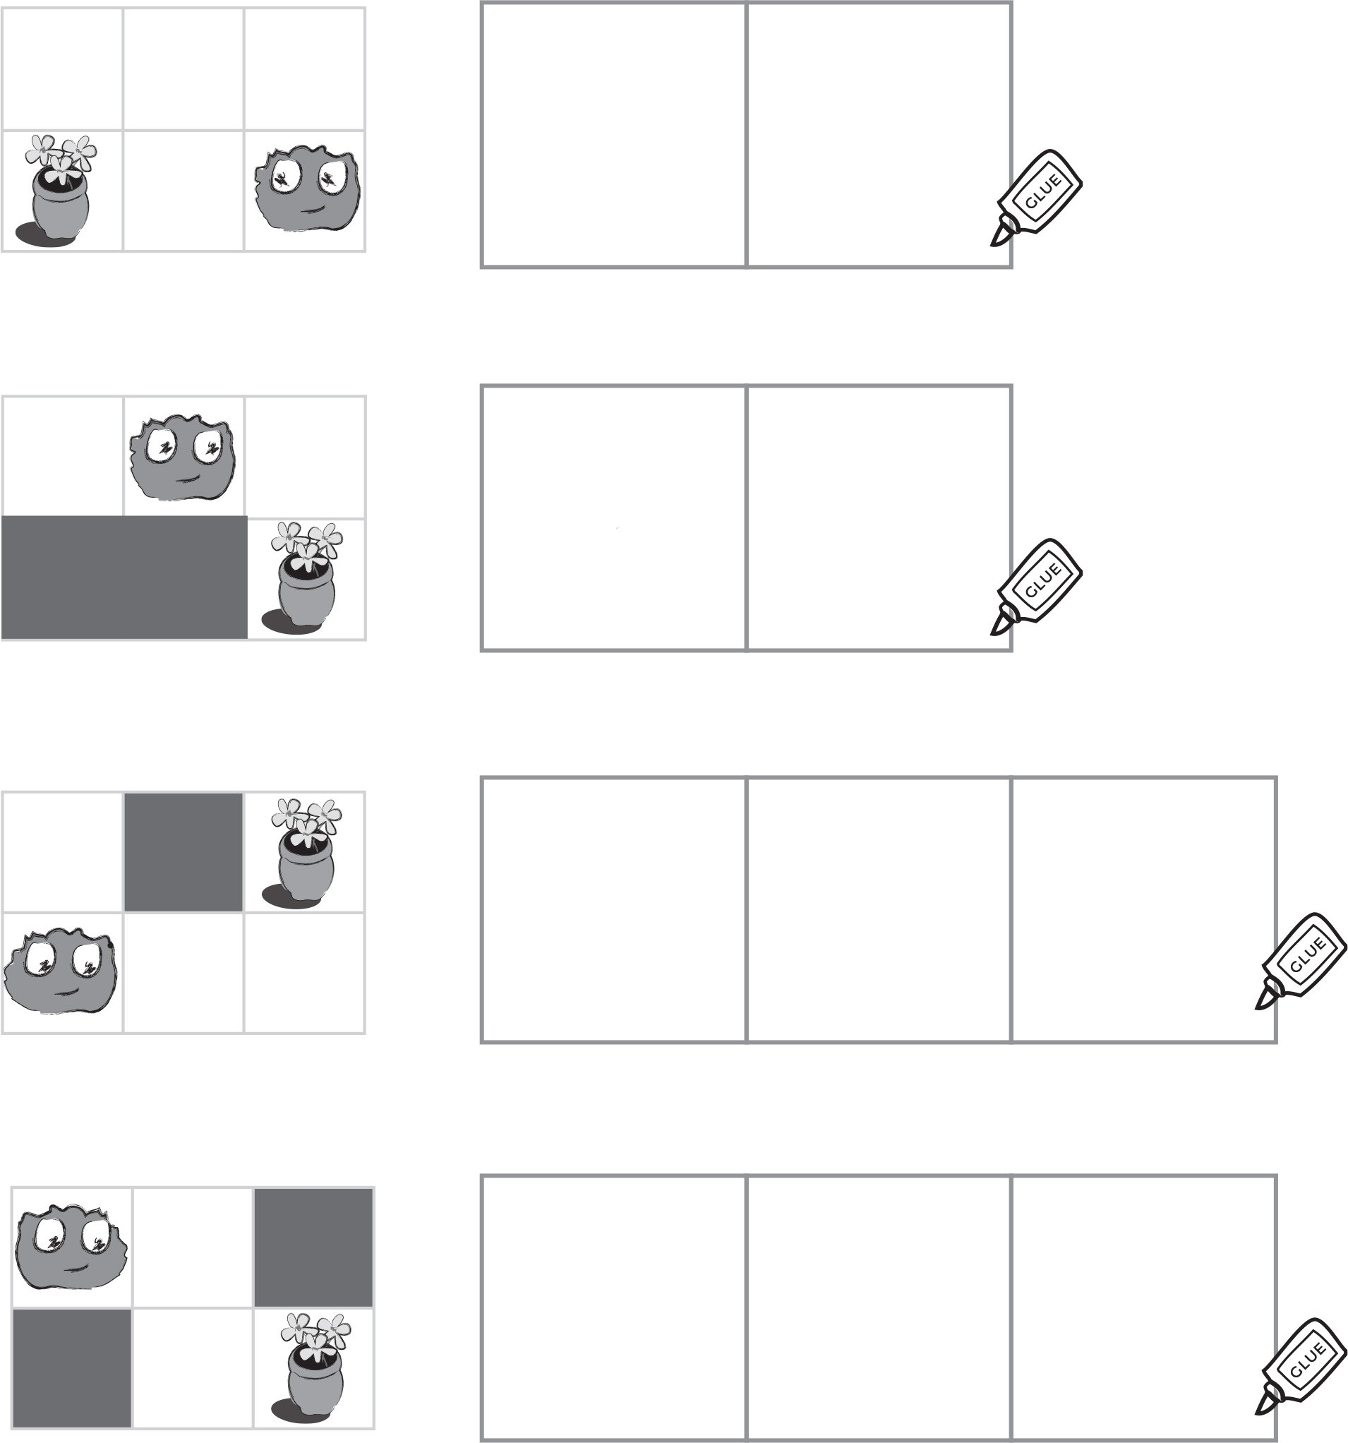
STAP 1

STAP 1
STAP 2

STAP 2

STAP 1

STAP 1
STAP 2

STAP 2
STAP 3

STAP 3

Unplugged

Opdrachtwerkblad

